招标公告附件1：
投标报名资格审查指引表
序号 | 项目内容 | 资格条件 | 评审资料 | 资料情况
1 | 营业执照及资质证书 | （1）投标人必须遵守国家有关的法律、法规，并具有独立法人资格，具有独立承担民事责任的能力。  （2）有舞台灯光安装施工／改造经验，近三年（2019年1月1日至投标截止日）承接过至少一个合同价50万元（含）以上的舞台灯光工程。 | （1）有效的加盖公章的营业执照扫描件（原件备查）；  （2）加盖公章的企业资质证书扫描件（原件备查）。  （3）合同须提供加盖公章的合同关键页或中标通知书、竣工验收文件等扫描加盖公章
2 | 投标人员资格证明 | （1）具有法定代表人身份证明书；  （2）具有法人授权委托证明书。 | （1）提供加盖公章的法定代表人身份证明书原件；  （2）提供加盖公章的法定代表人授权委托书原件（授权代表身份证原件备查）。
3 | 联合体说明 | 本项目不接受联合体投标，不允许分包、转包。 | 提供相应说明（格式自拟）
4 | 信用记录 | 未列入“信用中国”网站失信被执行人、重大税收违法案件当事人名单。 | 投标人自行通过“信用中国”网站（creditcity.creditchina.gov.cn）提供查询结果网页打印件加盖公章。
注：
1．以上资格审查合格条件标准中如出现一处不符合要求，其投标报名将不被接受；
2．评议标准以招标人和招标机构的意见为准；
3．以上资料各项证书的有效期请自行核对并在报名时提交。
4.以上资料需同时提供电子扫描件。

招标公告附件2：
法定代表人身份证明书

同志，现任我单位职务，为法定代表人，特此证明。
有效日期： 签发日期： 单位：（盖章）
附：代表人性别： 年龄： 工作证号码：
营业执照号码： 经济性质：
主营（产）：
兼营（产）：
经营许可证号码：
主营：
兼营：
说明：1.法定代表人为企业事业单位、国家机关、社会团体的主要行政负责人；
2.内容必须填写真实、清楚、涂改无效，不得转让、买卖；
3.将此证明书提交对方作为合同附件。

附：法定代表人身份证复印件（正反面）

招标公告附件3：
法定代表人授权委托书

兹授权（）同志，为我方办理（）项目的代理人，其权限是：
授权单位：（盖章） 法定代表人（签名或盖章）
有效期限：至 年 月 日，签发日期：
附：代理人性别： 年龄： 职务： 工作证号码：
联系电话： 邮箱：
营业执照号码： 经济性质：
主营（产）：
兼营（产）：
经营许可证号码：
主营：
兼营：
说明：1.法定代表人为企业事业单位、国家机关、社会团体的主要行政负责人；
2.内容必须填写真实、清楚、涂改无效，不得转让、买卖；
3.将此证明书提交对方作为合同附件。

附：授权代表身份证复印件（正反面）

招标公告附件4：
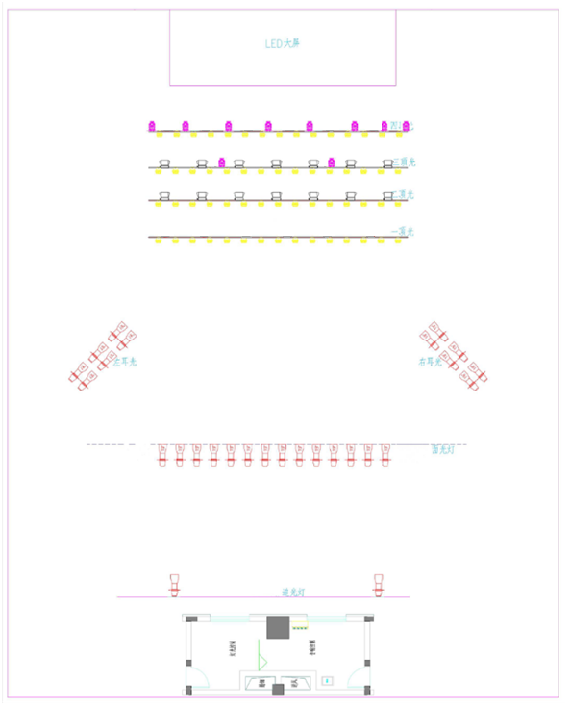

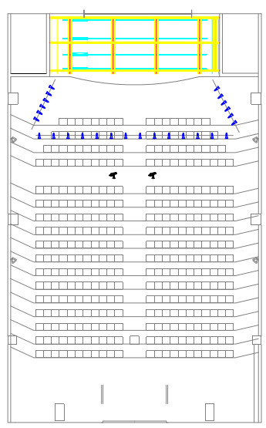
舞台顶支架
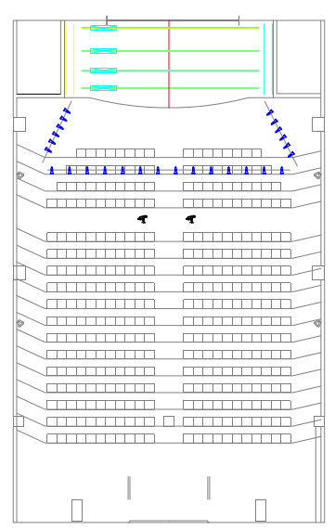
舞台顶卷轴平面
舞台顶卷轴立面
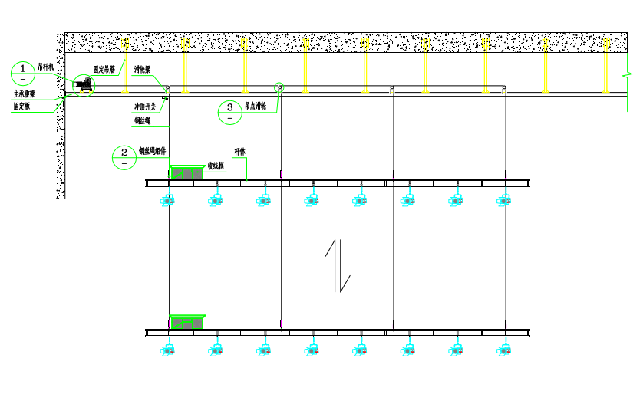

招标公告附件5：
2019年“演艺设备名优品牌”专业灯光品牌名单
（中国演艺设备技术协会颁发）
